LM393比较器模块
LM393 是双电压比较器集成电路。输出负载电阻能衔接在可允许电源电压范围内的任何电源电压上，不受 Vcc端电压值的限制.此输出能作为一个简单的对地SPS开路(当不用负载电阻没被运用)，输出部分的陷电流被可能得到的驱动和器件的β值所限制.当达到极限电流(16mA)时，输出晶体管将退出而且输出电压将很快上升。
- LM393芯片参数
（1）工作温度范围:0℃ -- +70℃。
（2）工作电源电压范围宽，单电源、双电源均可工作，单电源： 2～ 36V， 双电源：±1～±18V。
（3）消耗电流小， ICC=0.4mA。
（4）输入失调电压小， VIO=±2mV。
（5）共模输入电压范围宽， VIC=0～VCC-1.5V。
（6）输出与TTL，DTL，MOS，CMOS 等兼容。
（7）输出可以用开路集电极连接“或”门。
LM393通用型电压比较器模块，输入电压与基准电压进行比较，实现开关量输出，给采集卡、单片机、PLC等检测，可以驱动继电器等设备。模块传感器可以接很多种类传感器，如：阻性的传感器：NTC类热敏电阻型温度传感器、光敏电阻型光敏传感器、振动传感器等。
- 模块参数
（1）供电电压：直流3-30V。
（2）开关量输出：输出高低电平是 供电电压和零伏
（3）基准电压调节范围：最小值：0V，最大值：供电电压。
（4）大电流能力，输出可以带动继电器、LED等设备。
（5）有电源指示灯和输出电平指示灯（输出为低指示灯亮，输出为高指示灯灭）。
二、接口说明
（1）VCC 外接输入电压
（2）GND 外接GND
（3）D 小板数字量输出接口（0和1）
（4）A 小板模拟量输出接口
LM393比较器模块具体内部原理图如下图所示。其中R1电阻为分压电阻，将比较器模块检测到的模拟信息转化为模拟电压信号，模拟量信号接入LM393比较器后，即可与LM393比较器芯片2号引脚所接的电位器分压后的模拟电压进行比较，进而得出数字信号（即方波信号）。C1、C2为滤波电容，C1电容对电源进行滤波，让电源输出更稳定。C2电容对模拟信号进行滤波，保证模拟信号输出的稳定性。R2、R3均为限流电阻，来保护LED灯，防止LED灯烧坏，LED灯均为低电平有效。R4为上拉电阻，上拉就是将不确定的信号通过一个电阻钳位在高电平，同时起限流作用。保证LM393比较器输出的高低电平信号在与单片机引脚连接时电平信号的读取更加稳定。
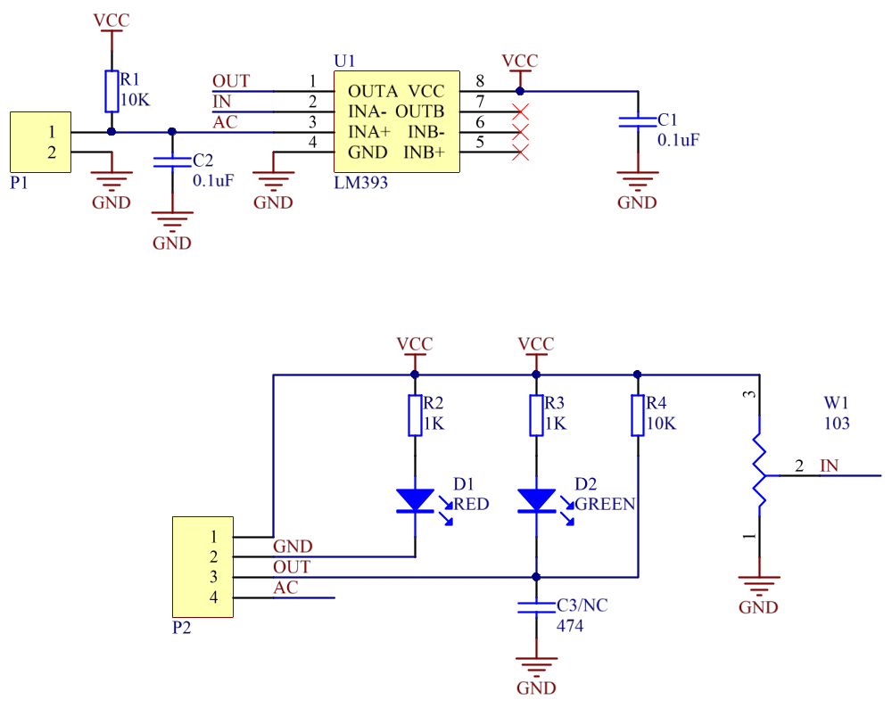
LM393比较器模块内部电路图
三、使用方法
（1）当传感器接口端接入传感器时，通过参考电压调节电位器调整产生基准电压，传感器与分压电阻产生的电压与基准电压进行比较，实现高低电平的比较结果输出。
（2）当比较电压接口端输入电压信号比基准电压（电位器可调节电压）高时，输出指示灯灭，如输出接有继电器，则继电器断开。
（3）当比较电压接口端输入电压信号比基准电压（电位器可调节电压）低时，输出指示灯亮，如输出接有继电器，则继电器吸合。
LM393比较器模块实物图如下图所示。
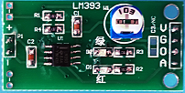
LM393比较器模块实物图

